SAPI

SAPI是Server Application Programming Interface（服务器应用编程接口）的缩写。PHP通过SAPI提供了一组接口，供应用和PHP内核之间进行数据交互。

我们通过Linux命令行执行一段PHP代码，本质是Linux的Shell通过PHP的SAPI传入一组参数，Zend引擎执行后，返回给shell，由shell显示出来的过程。

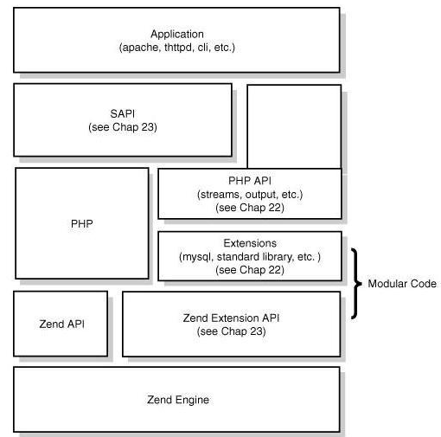

无论使用哪种SAPI，在PHP执行脚本前后，都包含一系列事件：Module的Init(MINT)和Shutdown(MSHUTDOWN)，Request 的Init(RINT)和Shutdown(RSHUTDOWN)。

第一阶段是PHP**模块初始化阶段**（MINT），可以初始化扩展内部变量、分配资源和注册资源处理器，在整个PHP实例生命周期内，该过程只执行一次。

第二阶段是**请求初始化阶段（RINT）**，在模块初始化并激活后，会创建PHP运行环境，同时调用所有模块注册的RINT函数，调用每个扩展的请求初始化函数 ，设定特定的环境变量、分配资源或执行其他任务，如审核。

第三阶段，请求处理完成后，会调用PHP_RSHUTDOWN_FUNCTION进行回收，这是每个扩展的请求关闭函数，执行最后的清理工作。Zend引擎执行清理过程、垃圾收集、对之前的请求期间用到的每个变量执行unset。请求完成可能是执行到脚本完成，也可能是调用die()或exit()函数完成

第四阶段，当PHP生命周期结束时候，PHP_MSHUTDOWN_FUNCTION对模块进行回收处理，这是每个扩展的模块关闭函数，用于关闭自己的内核子系统。

http://www.csdn.net/article/2014-09-26/2821885-exploring-of-the-php-2